中山市三角镇蟠龙村低效工业园
“工改工”连片改造项目
“三旧”改造方案

根据中山市城市更新（“三旧”改造）专项规划和经批复规划条件论证 ，中山市三角镇人民政府拟对位于三角镇蟠龙村的中山市三角镇蟠龙村民委员会（下称“蟠龙村委会”）和中山市三角镇蟠龙村经济联合社（下称“蟠龙经联社”）（前述主体以下统称“蟠龙村”）的旧厂房用地进行连片改造，由政府整备改造，采取全面改造的改造方式。改造方案如下：
一、改造地块基本情况
（一）总体情况
改造项目涉及5宗土地，均位于三角镇金三大道东，北至河涌，南至金三大道东，东至河涌，西至已建厂房。总用地面积4.3729公顷（43729.00平方米，折合约65.59亩）。改造涉及地块情况如下：
地块1用地面积0.7492公顷（7491.80平方米，折合约11.24亩）；地块2用地面积1.5251公顷（15250.90平方米，折合约22.88亩）；地块3用地面积0.4003公顷（4002.60平方米，折合约6.00亩）；地块4用地面积1.0668公顷（10668.30平方米，折合约16.00亩）；地块5用地面积0.6335公顷（6334.70平方米，折合约9.50亩），其中纳入改造范围面积0.6315公顷（6315.40平方米，折合约9.47亩），为改造主体地块，另有0.0019公顷（19.30平方米，折合约0.03亩）不符合标图入库条件，不纳入本次改造范围。
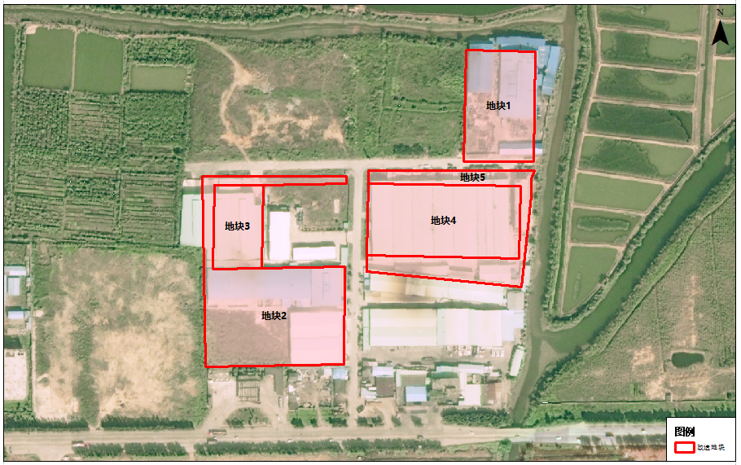

项目地块示意图
（二）标图入库情况
改造项目有2.9922公顷（29921.80平方米，折合约44.88亩）用地于2023年9月纳入省“三旧”改造地块数据库，图斑编号为44200067070、44200067071及44200067073。尚未纳入省“三旧”改造地块数据库的1.3807公顷（13807.20平方米，折合约20.71亩）用地正在办理标图入库手续，纳入本次改造范围。
（三）权属情况
本项目改造范围涉及2宗国有建设用地及3宗集体建设用地，均已经确权、登记，土地用途均为工业。
其中：地块1土地证号为中府集用（2007）第040747号、地块2土地证号为中府集用（2007）第040745号、地块5土地证号为中府集用（2007）第040744号，土地权利人均为蟠龙经联社，均由土地权利人自2007年9月开始使用；地块3土地证号为中府国用（2007）第040535号、地块4土地证号为中府国用（2005）第040722号，土地权利人均为蟠龙村委会，均由蟠龙经联社自2005年12月开始使用。
（四）土地利用现状情况
改造地块4.3729公顷（43729.00平方米，折合约65.59亩），不涉及整体利用的边角地、夹心地、插花地（下称“三地”）、征地留用地、与原“三旧”用地置换的“三旧”用地或其他存量建设用地、使用原“三旧”用地复垦产生的规模或指标的非建设用地。
改造地块现状为建设用地4.3729公顷（43729.00平方米，折合约65.59亩）。按权属划分，涉及蟠龙经联社属下集体土地2.9058公顷（29058.10平方米，折合约43.59亩）；涉及蟠龙村委会属下的国有土地1.4671公顷（14670.90平方米，折合约22.00亩）。
改造地块内原有62栋建筑物，为蟠龙经联社自2005-2007年陆续使用，未办理规划报建等手续，建筑面积约4.24万平方米，容积率约为0.97，作工业厂房使用。该地块目前已拆除建筑面积约4.24万平方米，改造前年产值约为1.06亿元（折合约161.61万元/亩），年税收约为280万元（折合约4.26万元/亩）。
改造项目不涉及抵押、历史文化资源要素等情况。改造范围内有0.1475公顷（1475.27平方米，折合约2.21亩）用地属于土壤污染联动监管地块，将按照土壤污染防治有关要求，按规定落实土壤污染状况调查、风险评估、治理修复等工作。改造地块已出具放行意见，业务号分别为网〔2023〕三角镇-083号、网〔2023〕三角镇-084号、网〔2023〕三角镇-086号、网〔2023〕三角镇-088号及网〔2023〕三角镇-089号。
（五）规划情况
改造项目符合国土空间总体规划和经批复的规划条件论证，已纳入《中山市城市更新（“三旧”改造）专项规划（2020-2035年）》。其中，在《中山市国土空间总体规划（2021-2035年）》中，4.3729公顷（43729.00平方米，折合约65.59亩）项目用地范围均已落实建设用地规模；在《中山市三角镇工业用地规划条件论证报告》中，规划为一类工业用地4.1528公顷（41527.72平方米，折合约62.29亩），规划容积率1.0-3.5，建筑密度35%-60%，绿地率10%-15%，建筑限高47米，防护绿地0.0928公顷（927.69平方米，折合约1.39亩），城市道路用地0.1274公顷（1273.59平方米，折合约1.91亩）。
改造项目位于城镇开发边界内，有0.0529公顷（529.30平方米，折合0.79亩）位于陆域控制线范围线内，日后将按照管控要求进行管理、建设。项目不涉及永久基本农田、生态保护红线等管控要求。
二、改造意愿及安置补偿情况
（一）改造意愿情况
改造范围涉及蟠龙村一个权利主体，三角镇人民政府将按照法律法规，就改造范围、土地现状、改造主体及拟改造情况、补偿安置方式及标准等事项征询涉及所有权利人改造意愿，并经蟠龙经联社股东大会三分之二以上股东或者股东代表会议中三分之二以上股东代表同意将涉及土地、房屋纳入改造范围以及完善用地手续。

（二）补偿安置情况
三角镇人民政府已制定补偿安置方案，明确采取货币补偿方式对原权利人进行补偿安置。由蟠龙经联社申请将2.9058公顷（29058.10平方米，折合约43.59亩）旧村庄集体建设用地转为国有建设用地手续后交由三角镇政府组织改造，三角镇政府与其签订收储协议（挂账收储），待土地公开出让后，按照协议约定补偿货币给蟠龙经联社，上述土地在自愿转为国有建设用地时不涉及征地补偿、安置补助、青苗及地上附着物补偿、留用地安置、社会保障安置等补偿费用。改造范围内1.4671公顷（14670.90平方米，折合约22.00亩）国有土地由三角镇政府联合市土地储备中心收回。根据《中山市村镇低效工业园改造升级有关土地征收收回操作指引》（中山工改发〔2022〕7号）文件，项目拟采取政府整备（挂账收储）改造方式，由三角镇政府联合市土地储备中心挂账收储土地后，通过公开方式确定改造主体实施全面改造，三角镇政府联合市土地储备中心与土地原权利人签订《国有土地使用权收回协议》并协商一致无需足额补偿，待土地公开出让后，按照协议约定把土地出让金扣除农发金后全部补偿给原权利人。

（三）开展社会稳定风险评估情况
社会稳定风险评估范围为中山市三角镇蟠龙村低效工业园改造项目，本次改造项目的4.3729公顷（43729.00平方米，折合约65.59亩）用地及本项目涉及完善旧村庄集体建设用地转为国有建设用地手续的2.9058公顷（29058.10平方米，折合约43.59亩）用地已包含在内。本次社会稳定风险评估的责任主体为三角镇人民政府，三角镇人民政府正在按规定开展社会稳定风险评估。

三、改造主体、需办理的用地手续及拟改造情况
根据有关规划要求，改造项目严格按照国土空间总体规划、经批复的规划条件论证管控要求实施建设。
（一）改造主体
该项目属“工改工”项目，拟采取政府整备（挂账收储）改造方式，由三角镇政府联合市土地储备中心合作收储土地后（挂账收储），按照经批复规划条件论证实施改造，其中规划为一类工业用地通过公开出让方式确定改造主体，规划为防护绿地和城市道路用地采用划拨方式分别供地到三角镇政府和道路管养单位名下，实施全面改造。
（二）需办理的用地手续

1、完善历史用地手续

根据《广东省旧城镇旧厂房旧村庄改造管理办法》（粤府令第279号）《广东省“三旧”改造标图入库和用地报批工作指引（2021年版）（粤自然资函）〔2021〕935号）》，改造地块符合办理集体建设用地转为国有建设用地手续的要求。
本次改造项目范围内1.2603公顷（12603.47平方米，折合18.91亩）用地需办理旧村庄集体建设用地自愿转为国有建设用地手续。上述地块办理集转国手续后交由三角镇政府实施改造（具体土地面积以办理用地手续时的测量图纸为准）。
2、收回国有土地使用权手续
市土地储备中心与三角镇人民政府合作收回地块3和地块4[中府国用（2007）第040535号、中府国用（2005）第040722号]国有土地使用权，土地权利人均为蟠龙村委会。
3、土地供应
上述用地手续办结后，依据《中山市三角镇工业用地规划条件论证报告》供应土地。其中，规划一类工业用地面积共4.1508公顷（41508.01平方米，折合62.26亩），拟采用公开出让方式供地给改造主体，出让容积率为1.0-3.5；剩余0.0020公顷（19.71平方米，折合0.03亩）一类工业用地因位于河流退让线范围内，暂不办理供地手续，交由三角镇政府统管；规划防护绿地0.0928公顷（927.69平方米，折合约1.39亩）及城市道路用地0.1274公顷（1273.59平方米，折合约1.91亩），拟采用划拨方式分别供地给三角镇人民政府及道路管养单位。（具体供地面积以供地时的测量图纸确定的土地面积为准）
（三）拟改造情况
由三角镇人民政府通过公开方式确定改造主体的4.1508公顷（41508.01平方米，折合62.26亩）的一类工业用地，改造后将用于建设工业厂房，主导产业为汽车零部件及配件制造、智能家居产业、新一代信息技术产业，在符合《中山市三角镇工业用地规划条件论证报告》的基础上，容积率不小于2.5，新建计容建筑面积不少于103770平方米，不保留原有建筑。（实际拟建建筑面积以受让企业根据签订的监管协议要求及实际报建方案为准）
项目相关情况符合《产业结构调整指导目录（2019年本）》《中华人民共和国节约能源法》《公共机构节能条例》和《固定资产投资项目节能审查办法》《中山市“三线一单”生态环境分区管控方案》《中山市涉挥发性有机物项目环保管理规定》等文件相关规定。改造后投资强度不低于600万元/亩，达产当年产值不低于1200万元/亩，达产年当年年税收不低于60万元/亩。以上指标以市政府招商引资要求或批复为准。

四、资金筹措
公开出让的4.1508公顷（41508.01平方米，折合62.26亩）的规划一类工业用地，由改造主体投入资金不少于37356万元进行改造，划拨给三角镇人民政府和道路管养单位的防护绿地0.0928公顷（927.69平方米，折合约1.39亩）及城市道路用地0.1274公顷（1273.59平方米，折合约1.91亩，由三角镇人民政府投入资金进行建设。以上数据以最终实际发生为准。

五、开发时序
改造后公开出让的工业用地，每宗用地开发周期为自签订土地出让合同之日起365天内动工，动工之日起1095天内竣工。

六、实施监管
改造项目为政府整备后拟采用公开出让方式供地的项目，后续土地开发事宜按照土地出让合同或监管协议有关要求落实监管。

